**Przedprzewodnik**

**po Strefie Kultury  
w Chwaszczynie**

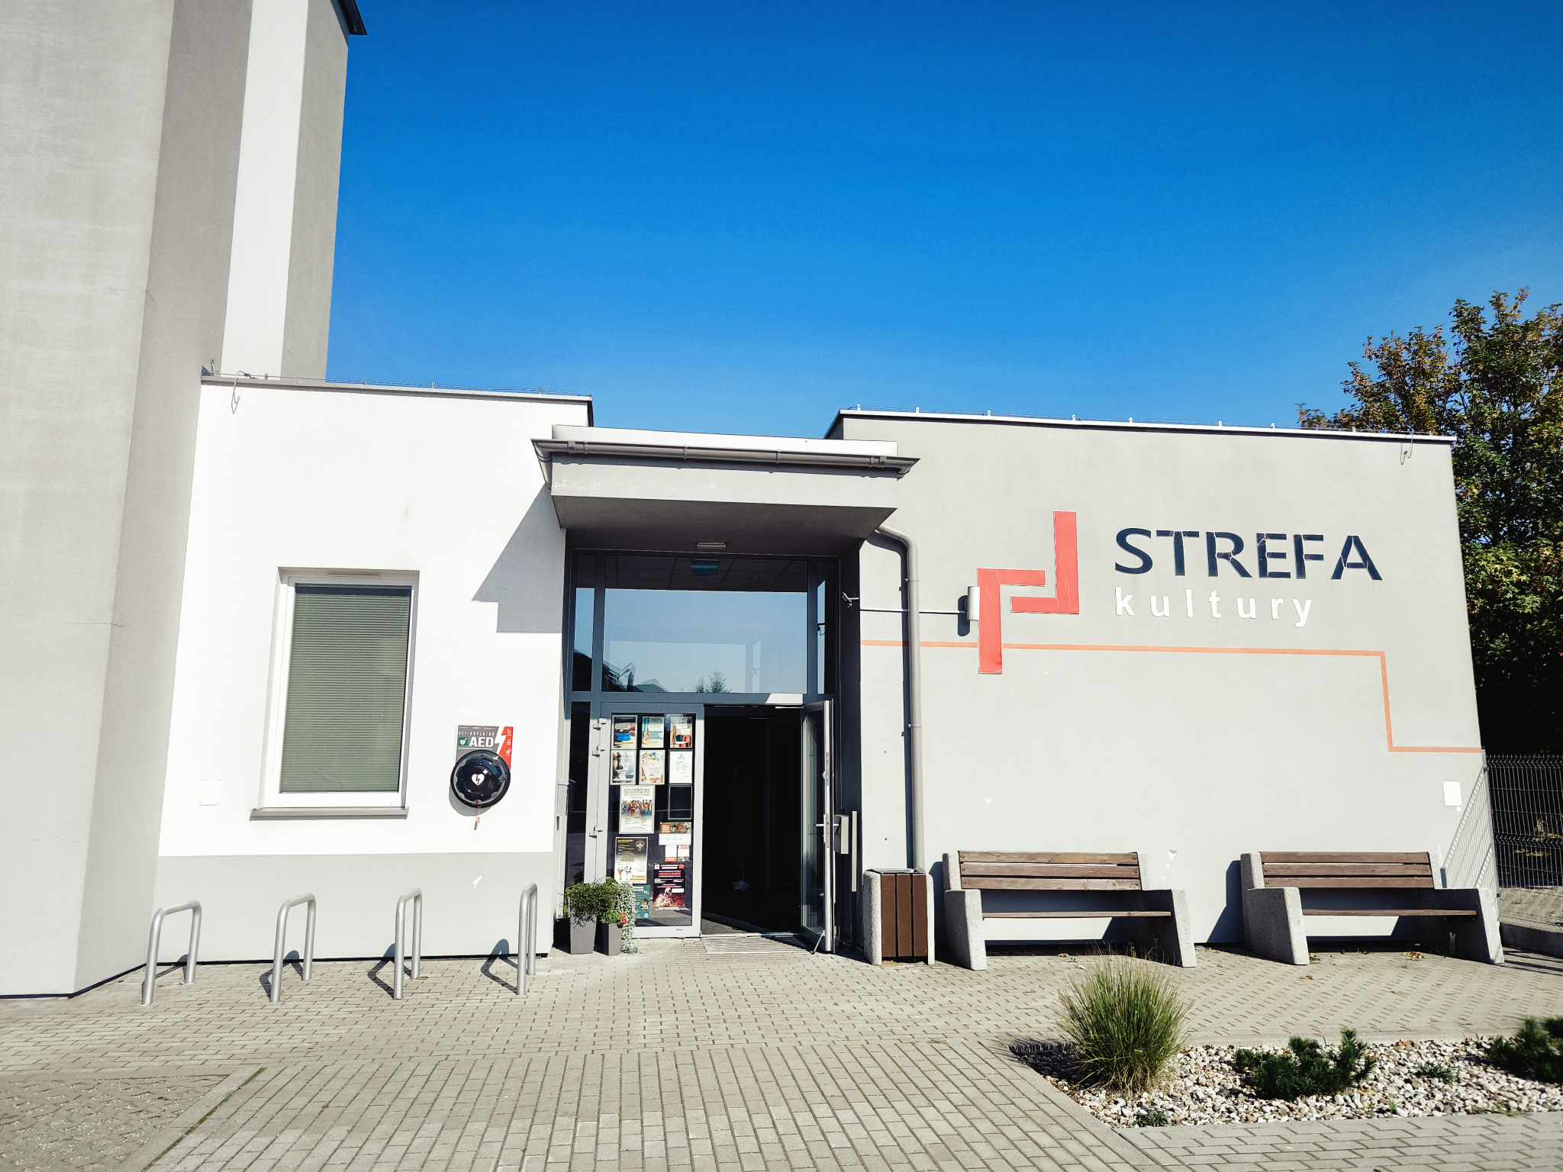

ul. Żeromskiego 9, 80-209 Chwaszczyno



**Z naszego przedprzewodnika dowiesz się:**

* jak zaplanować wizytę?
* jaką mamy ofertę?
* jak poruszać się po budynku?
* do kogo zgłosić się po pomoc?

**O Strefie Kultury w Chwaszczynie**

* Strefa Kultury w Chwaszczynie mieści się przy remizie Ochotniczej Straży Pożarnej  
  w Chwaszczynie i w pobliżu Ośrodka Zdrowia.
* W budynku Strefy Kultury mieści się filia Biblioteki Samorządowej.
* Strefa Kultury działa od 2018 roku, organizując zajęcia, spotkania, aktywizując i scalając lokalną społeczność.
* W budynku Strefy mieszczą się sale: warsztatowe, lustrzana, a także Biblioteka.
* Strefa Kultury jest budynkiem jednopoziomowym. Budynek nie zawiera progów. Jest dostosowany do potrzeb osób mających problem w poruszaniu się.

**Jaką ofertę proponuje Strefa Kultury  
w Chwaszczynie?**

* W naszej ofercie każdy znajdzie coś dla siebie.
* Spotkania z kulturą i sportem: warsztaty cotygodniowe oraz cykliczne dla dzieci, młodzieży, dorosłych i seniorów; nauka gry na instrumentach; półkolonie w okresie wakacyjnym i ferii zimowych, nauka gry w szachy.

**Przed wizytą**

Pamiętaj, że w Strefie Kultury w Chwaszczynie odbywają się zajęcia. Zajęcia odbywają się przeważnie popołudniami, w tym czasie może być głośno.

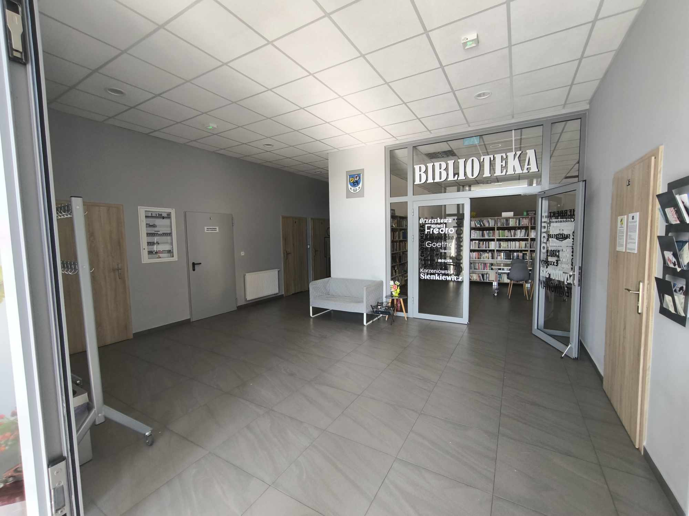

**Skontaktuj się z nami jeśli:**

Potrzebujesz dodatkowych informacji na temat dostępności Strefy Kultury w Chwaszczynie. Zadzwoń, napisz sms lub e-maila do naszej koordynatorki dostępności.

**Ważne telefony**

Koordynator dostępności

Anna Kozakowska

[a.kozakowska@okis-zukowo.pl](mailto:a.kozakowska@okis-zukowo.pl)

tel. 530 380 460

Sekretariat

58 680 08 48

**Jak dostać się do Strefy Kultury w Chwaszczynie?**

Autobusem

Pieszo

Rowerem

Samochodem

**Autobus**

W centrum Chwaszczyna znajduje się rondo. Dookoła niego usytuowane są przystanki autobusowe.

Jadąc od strony Gdyni, Wejherowa należy wysiąść  
na przystanku mieszczącym się w stronę Gdańska Oliwy. Przystanek nazywa się Chwaszczyno (75). Jest na żądanie. Należy się cofnąć w kierunku ronda. Aby dotrzeć do Strefy Kultury trzeba iść wzdłuż murów otaczających kościół. Chodnik tam jest dość wąski, jednak nie ma krawężnika  
i można przy zachowaniu środków bezpieczeństwa, udać się drogą. Wejść w ulicę Mickiewicza. Po przejściu 160m należy skręcić w lewo w ulicę Żeromskiego. Po przebyciu kolejnych 160m Strefa Kultury znajduje się po lewej stronie.

Jadąc od Żukowa, Gdańska Oliwy, Koleczkowas należy wysiąść  
na przystanku Chwaszczyno Centrum (01). Należy cofnąć się w kierunku ronda. Aby dotrzeć do Strefy Kultury należy udać się w kierunku kościoła. Aby tam dotrzeć można udać się chodnikiem koło ronda albo za przystankiem udać się przejściem w lewo. Należy przejść przez przejście dla pieszych przy kościele i udać się wzdłuż murów otaczających kościół. Chodnik tam jest dość wąski, jednak nie  
ma krawężnika i można przy zachowaniu środków bezpieczeństwa, udać się drogą. Wejść w ulicę Mickiewicza. Po przejściu 160m należy skręcić w lewo w ulicę Żeromskiego. Po przebyciu kolejnych 160m Strefa Kultury znajduje się po lewej stronie.

Przystanek dla osób jadących od Gdyni mieści się przy Biedronce. Również należy cofnąć się w kierunku ronda, należy jednak uważać bo mija się wjazd do sklepu Biedronka. Niedaleko za wjazdem znajduje się przejście dla pieszych. Należy przejść na drugą stronę jezdni. I udać się w prawo. Wejść w ul. Mickiewicza, która rozpoczyna się po lewej stronie. Iść nią do skrzyżowania, skręcić w prawo. Po około 50m należy skręcić w lewo w ul. Żeromskiego. Po przebyciu 160m Strefa Kultury znajduje się po lewej stronie.

**Pieszo**

Osoby nie mające problemów z poruszaniem się dotrą do Strefy Kultury w Chwaszczynie bez większych utrudnień. Chodniki przy drogach prowadzących  
do budynku są dość szerokie, a krawężniki są niskie.

**Rowerem**

Gmina Żukowo jak i samo Chwaszczyno ma ścieżki rowerowe. Osoby przyjeżdżające do Strefy Kultury tym rodzajem transportu muszą pamiętać, gdzie poszczególne ścieżki się kończą i rowerzyści   
są normalnymi użytkownikami drogi. Przed budynkiem znajdują się stojaki na rowery,   
do którego można przypiąć jednoślad.

**Samochodem**

Parking znajduje się zarówno przed Strefą Kultury jak i za nią. Miejsc parkingowych za budynkiem jest więcej. Parking służy nie tylko uczestnikom zajęć, ale również Czytelnikom Biblioteki oraz Strażakom  
z Ochotniczej Straży Pożarnej.

Na parkingu za budynkiem znajduje się miejsce dla osoby z niepełnosprawnością.

**Wejście do Strefy Kultury w Chwaszczynie**

* Bywa u nas tłoczno, szczególnie w czasie letnich   
  i zimowych półkolonii.
* Zdarza się, że animatorki Ośrodka zarządzającej Strefą nie ma na miejscu. Jeśli chcesz mieć pewność, że z nią porozmawiasz skontaktuj się  
  z nią i umów: email: [a.zajac@okis-zukowo.pl](mailto:a.zajac@okis-zukowo.pl) lub tel. 534 804 759.

**Wejście Główne**

* Wejście jest wolne od progów.
* Drzwi otwierają się na zewnątrz.
* W wejściu zmieści się wózek dziecięcy.



* Po wejściu do budynku wchodzi się w wiatrołap.
* Drugie drzwi otwierają się na zewnątrz.

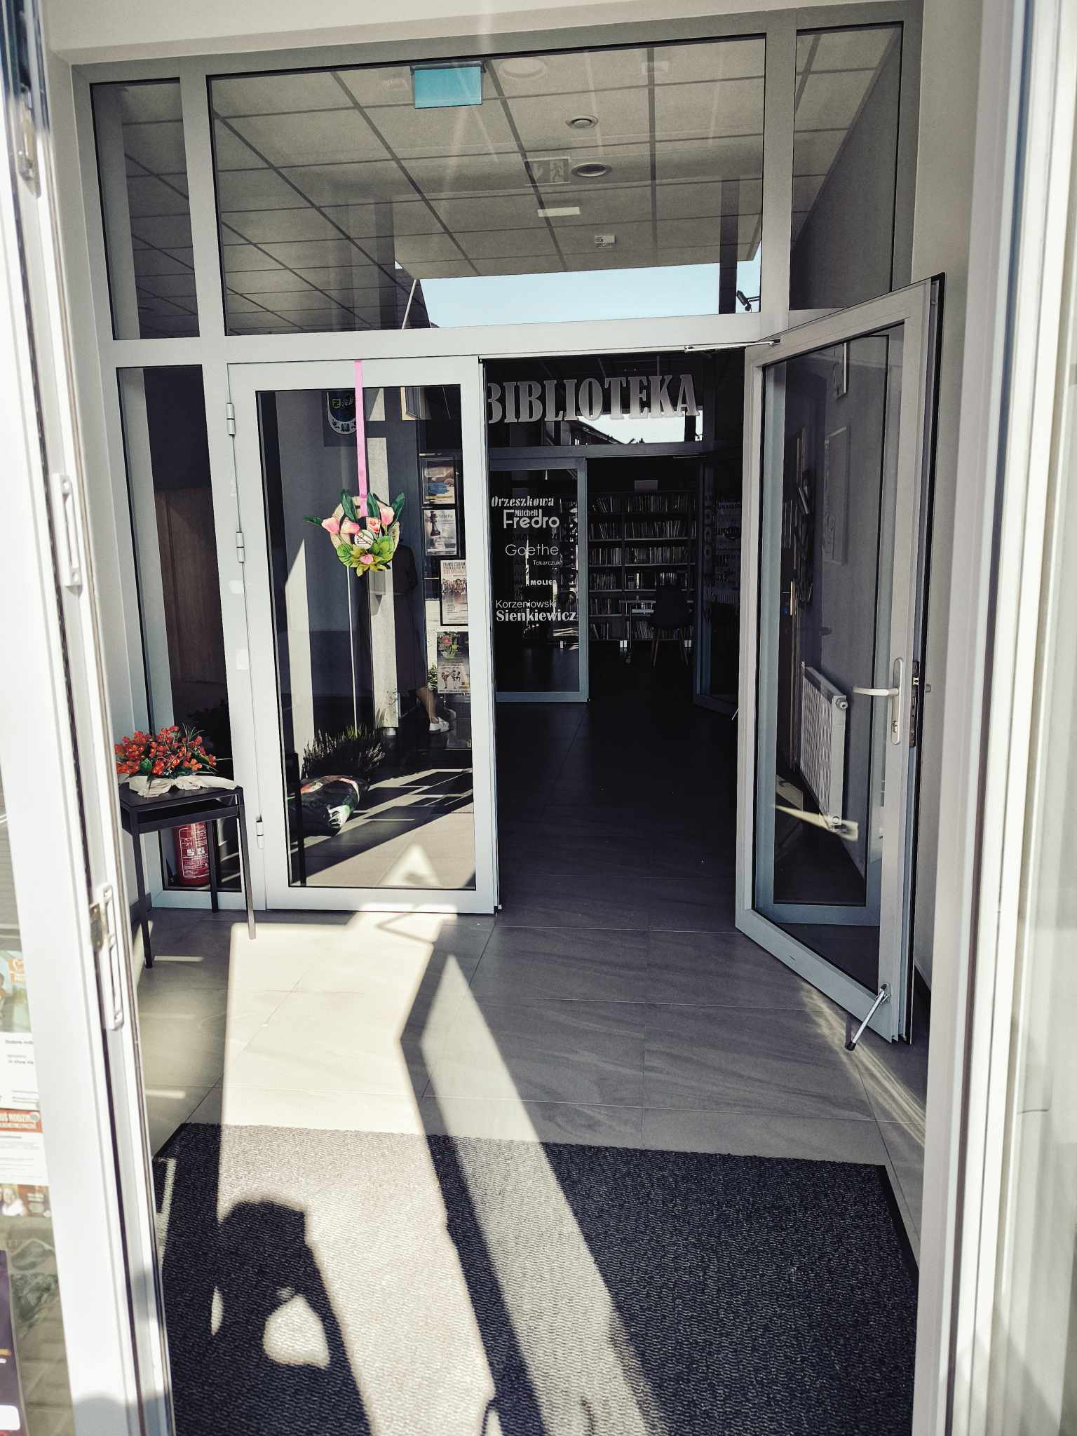

To wejście prowadzi do hallu. Na wprost znajduje się Biblioteka.

**Wejście od strony parkingu**

Drugie wejście znajduje się od strony parkingu.

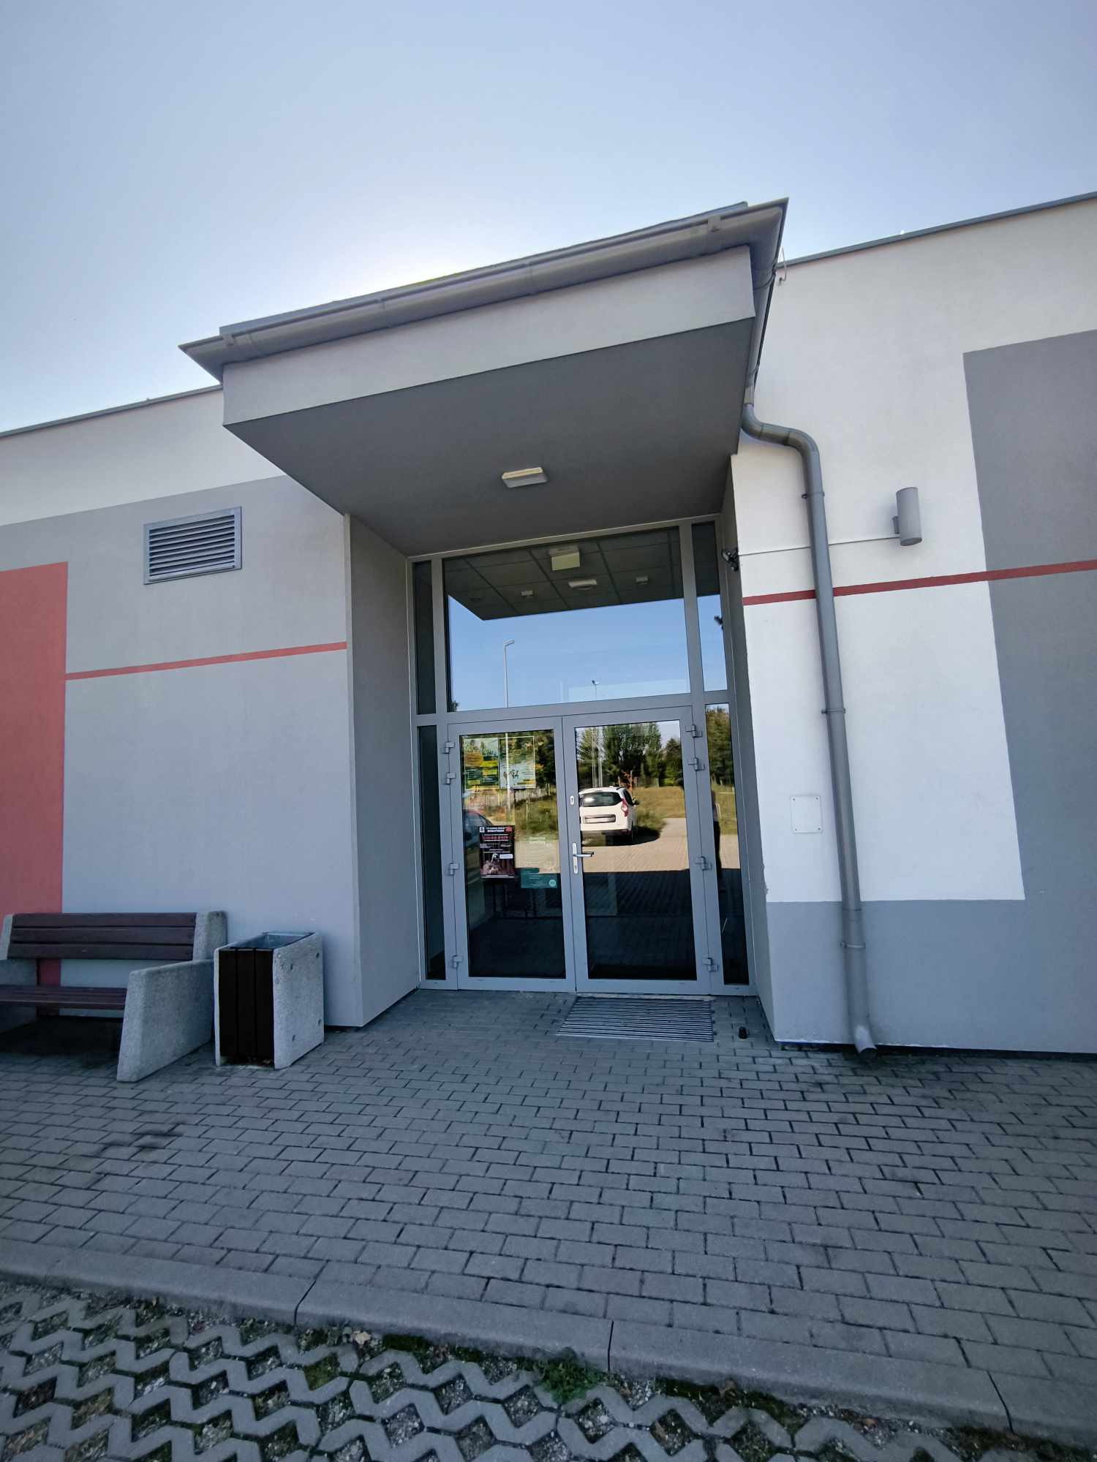

* Wejście jest wolne od progów
* Drzwi otwierają się na zewnątrz.
* Wchodzi się w wiatrołap.

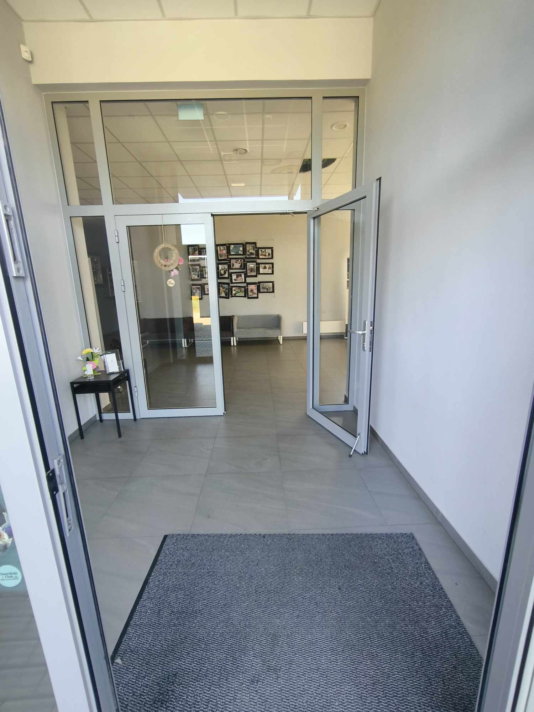

* Drugie drzwi również otwierają się na zewnątrz.

**Szatnie**

Na wieszaku możesz zostawić kurtkę. Szatnie mieszczą się po lewej stronie przy obu wejściach.

Wieszak przy wejściu głównym.

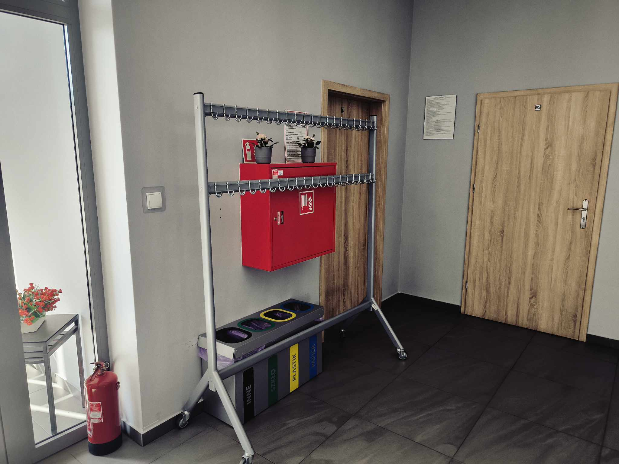

Wieszak przy wejściu od strony parkingu.

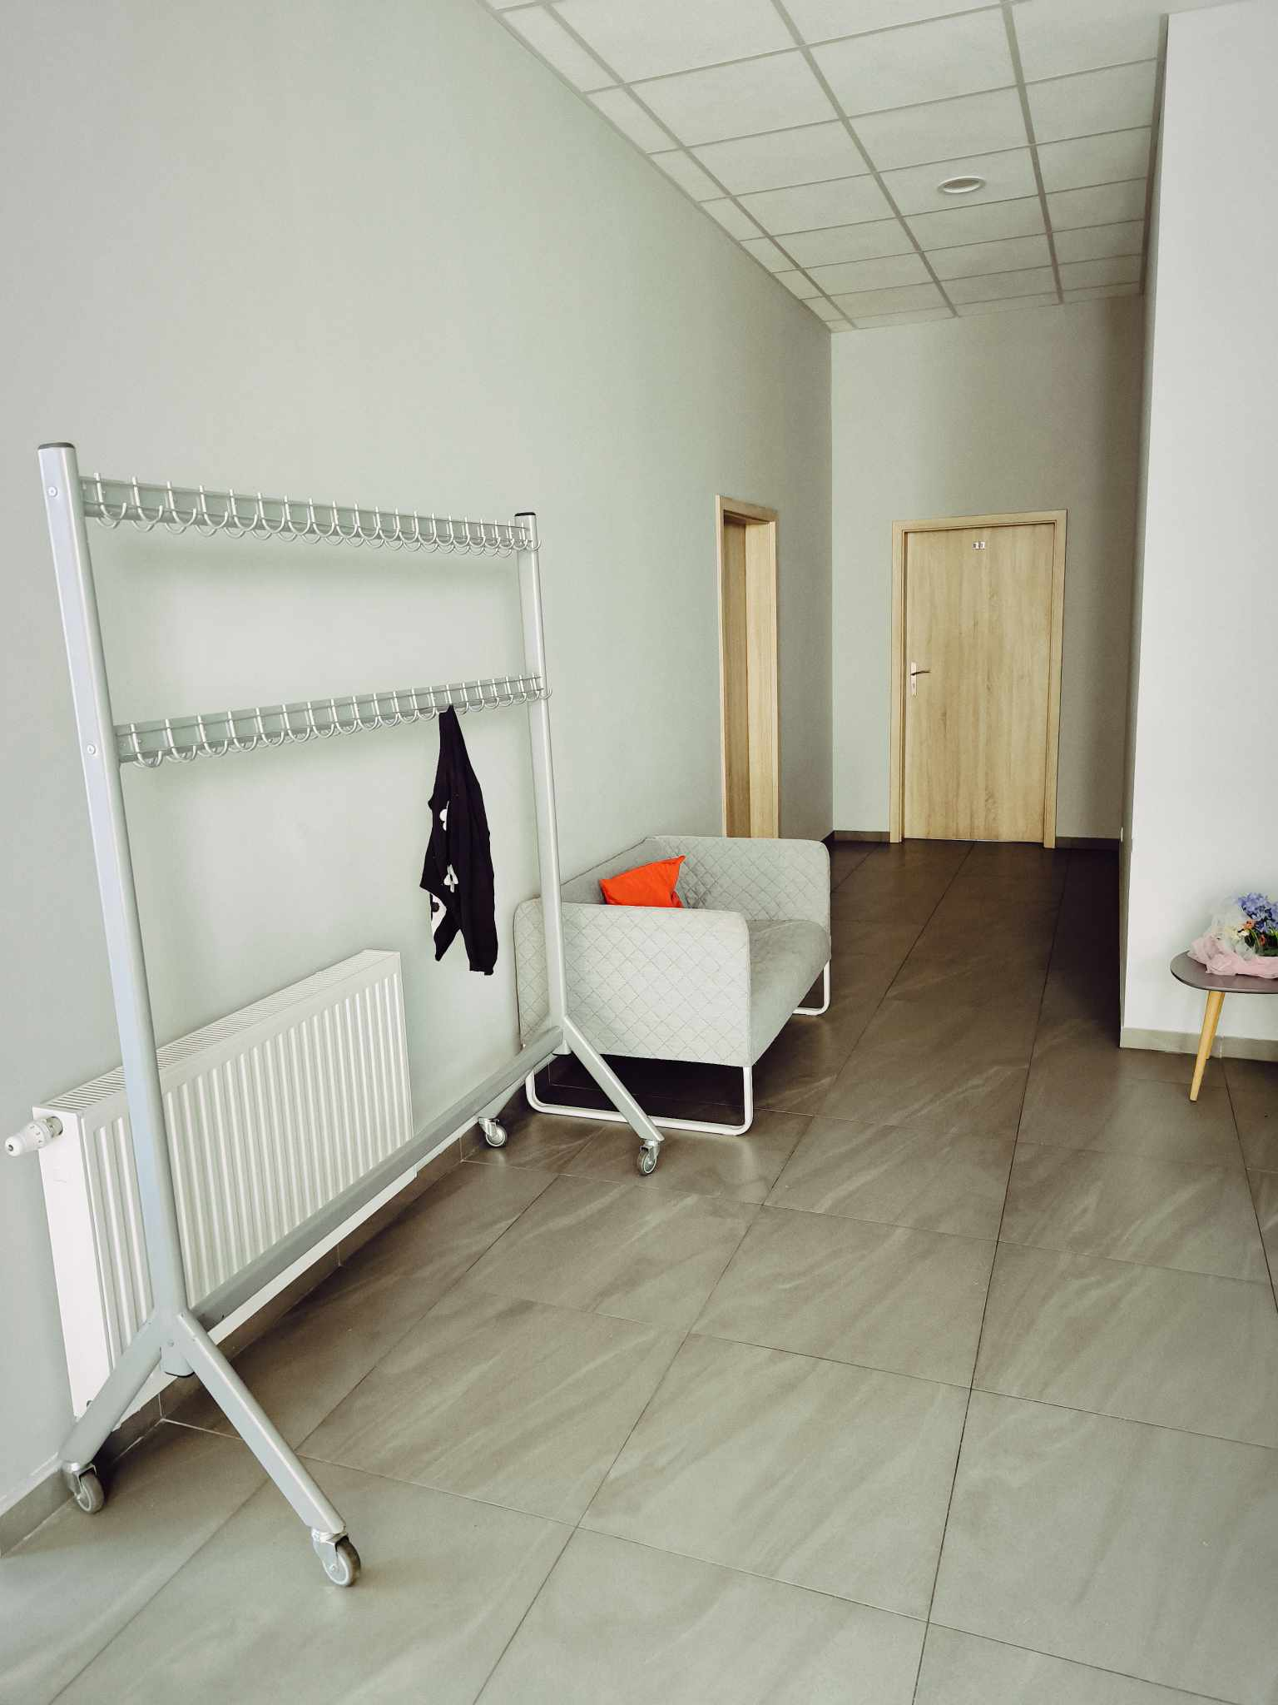

**Toalety**

Toalety znajdują się w korytarzu łączącym oba wejścia.

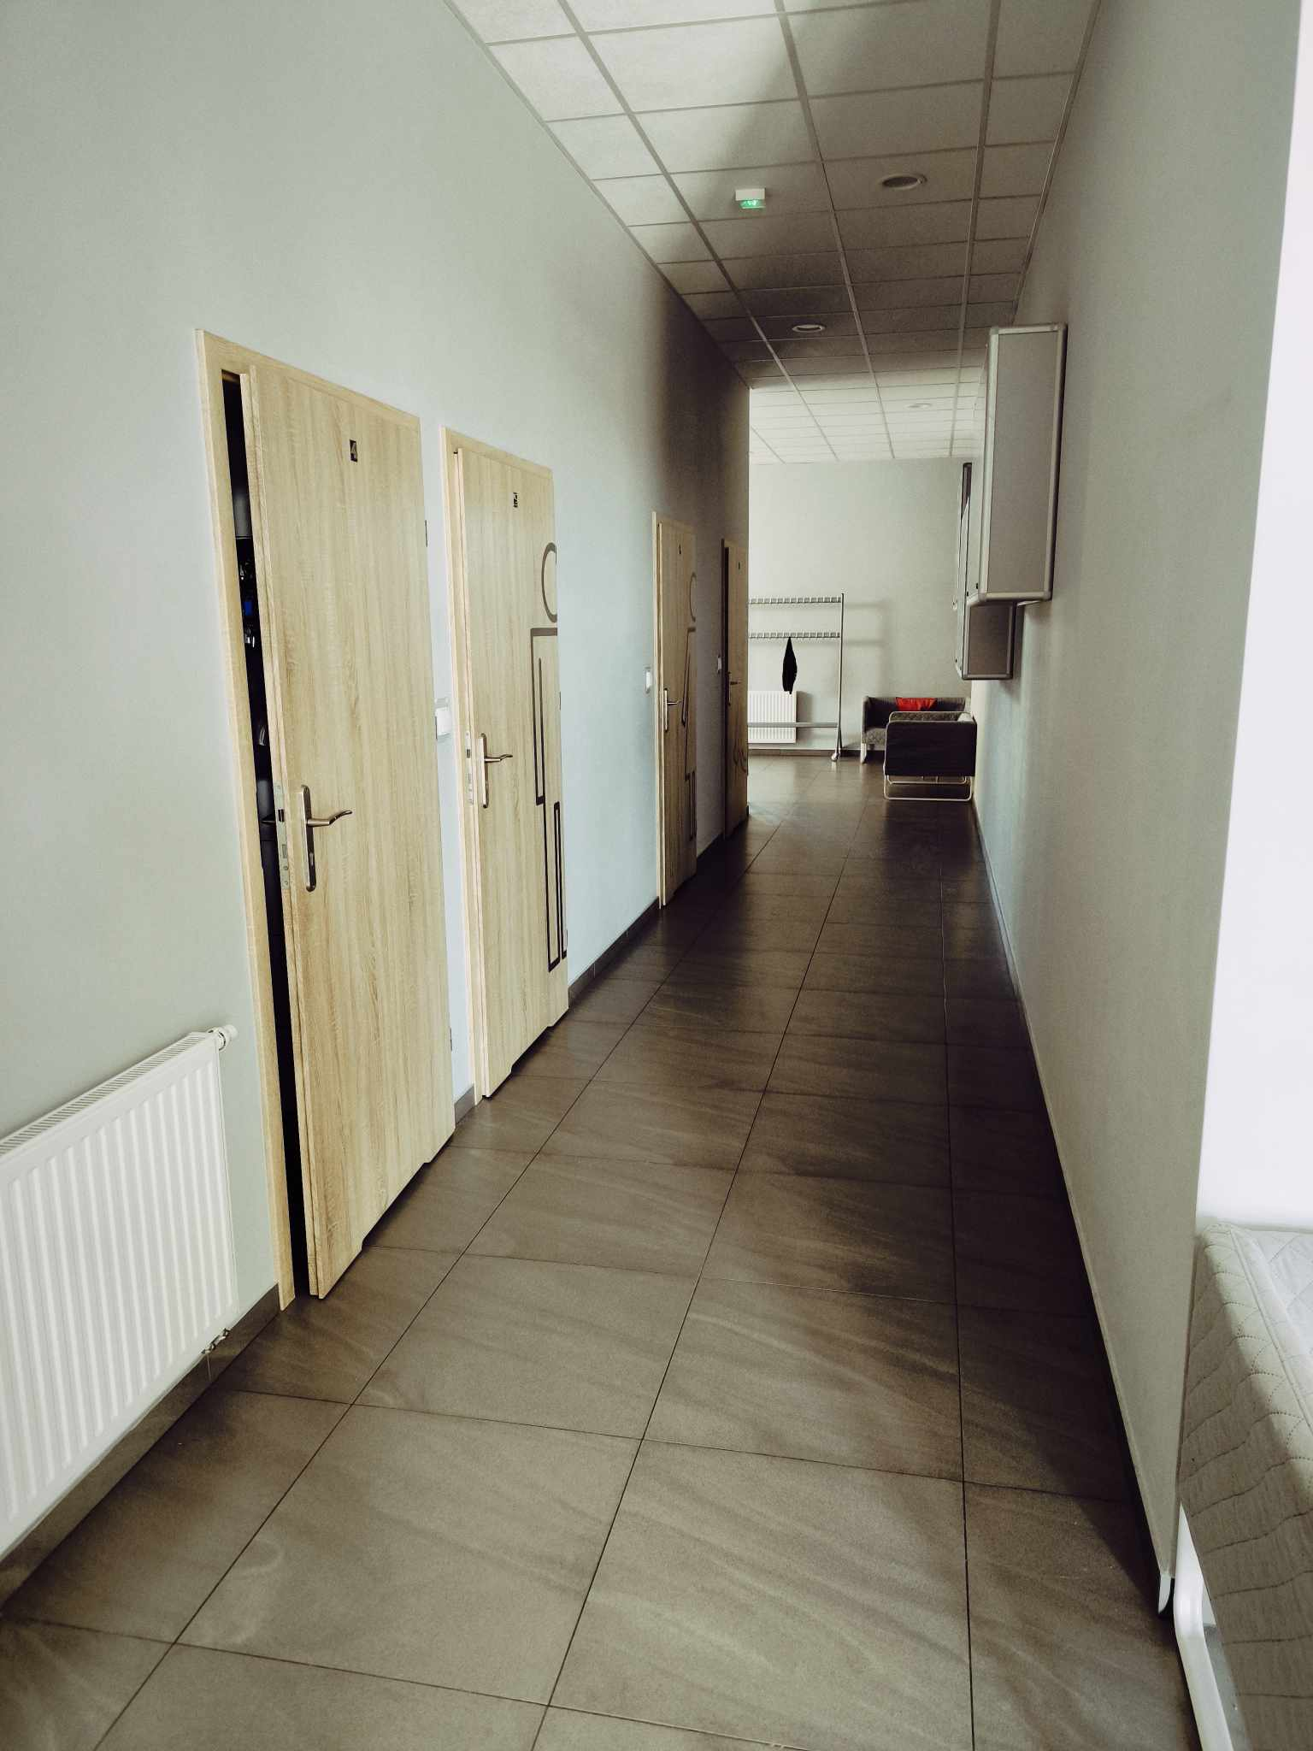

**Poczekalnie**Przy obu wejściach do budynku znajdują się miejsca odpoczynku. Rodzice mogą poczekać tam na swoje pociechy, lub poczekać na swoje zajęcia.

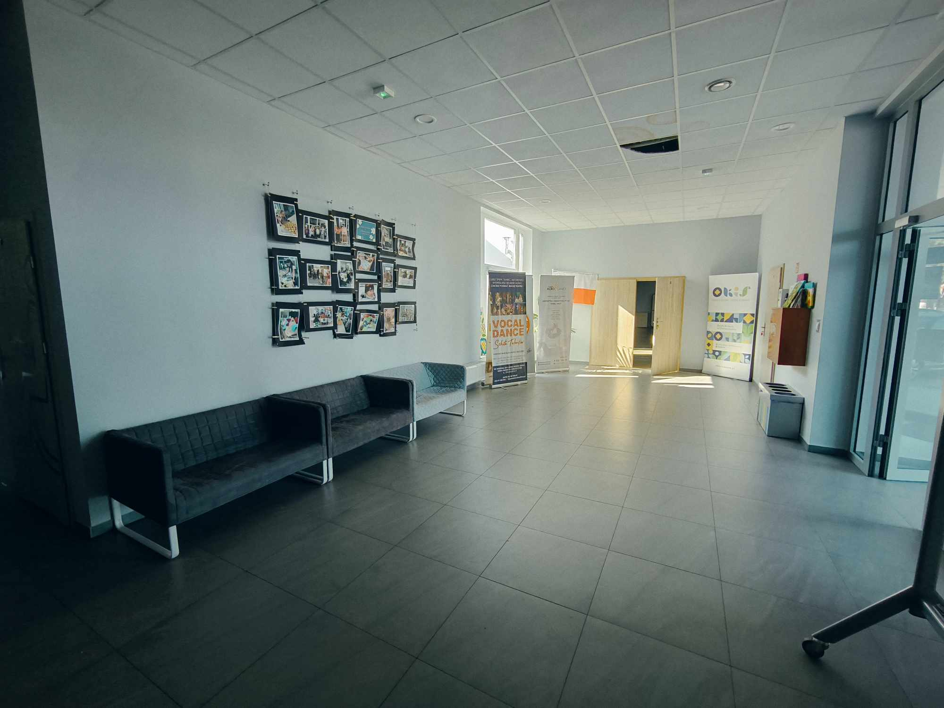

Garść informacji

* Jeśli czujesz potrzebę wytłumienia hałasu, poczęstuj się słuchawkami wygłuszającymi, słuchawki znajdują się w widocznym miejscu przy wejściu do budynku. Po zakończeniu wizyty nie zapomnij ich zostawić, niech inni również mają możliwość wytłumienia dźwięków.

